TISKOVÁ ZPRÁVA
Leinfelden, květen 2022

Euchner: Premiéra na veletrhu Hannover Messe 2022

One fits all – bezpečnostní spínač CTS s novou koncepcí FlexFunction

Základní myšlenkou při vývoji nového bezpečnostního spínače s jištěním ochranného krytu Euchner CTS byla maximální flexibilita. Výsledkem je kompaktní a univerzálně použitelný bezpečnostní spínač s vysokou držící sílou, který se pyšní rozšířenými možnostmi komunikace přes IO-Link a promyšleným konstrukčním řešením pro nejrůznější montážní polohy a volitelné doplňky. Zásadní inovace spínače CTS ale spočívá v nové koncepci FlexFunction, která s jediným přístrojem umožňuje realizovat rozmanité aplikace, v nichž by jinak bylo zapotřebí několika variant spínačů. Koncepce FlexFunction tak otevírá nové perspektivy pro projektování i provoz.

Malé rozměry, vysoká držící síla, flexibilní montáž
Díky malým rozměrům 135 × 31 × 31 mm ve spojení maximální držicí sílou 3 900 N je spínač CTS atraktivní pro mnoho oblastí použití. Používáte otočné nebo posuvné dveře či dveře s nejmenšími poloměry otáčení? Bezpečnostní spínač CTS je díky třem různým směrům montáže a univerzálnímu aktuátoru uloženému plovoucím způsobem použitelný téměř kdekoli. Rovněž ho můžete kdykoli dovybavit prodloužitelným únikovým odjišťovacím prvkem s tlakovým mechanismem. Navzdory malým rozměrům zaručuje bezpečnostní spínač CTS maximální bezpečnost. Na základě osvědčené technologie transpondérů dosahuje kategorie 4 / úrovně vlastností PL „e“ podle normy EN ISO 13849-1 a splňuje také všechny požadavky normy EN ISO 14119.

Všestranná koncepce FlexFunction: Rozmanité aplikace s jediným přístrojem
Nejdůležitější inovace ale není na první pohled viditelná, protože se neskrývá ve spínači, nýbrž v aktuátoru s kódovaným transpondérem. Právě ten určuje funkci spínače. Jinými slovy: Způsob fungování spínače vyplývá z volby vhodného aktuátoru. Společnost Euchner označuje tuto novou patentovanou koncepci výrazem „FlexFunction“. Zákazník u svého přístroje CTS prostřednictvím vhodného aktuátoru aktivuje přesně tu funkci, kterou potřebuje. Výhody jsou nasnadě: S vždy stejným základním přístrojem může uživatel v závislosti na aktuálních požadavcích přepínat mezi jištěním ochranného krytu pro ochranu procesů a jištěním pro ochranu osob a volit vysokou nebo nízkou úroveň kódování. Spínač se konfiguruje a svou funkci získává při prvním učení aktuátoru. Pokud by se požadavky během životního cyklu změnily nebo byste spínač osazovali na jiné místo, stačí ho pro nový úkol jednoduše znovu parametrizovat. K tomu potřebujete jen nový aktuátor. S koncepcí FlexFunction je tak bezpečnostní spínač CTS připravený na budoucí dovybavování nebo přestavby a výhodou je také potřeba menších skladových zásob a „zeštíhlení“ nákupních procesů.

Snadná integrace do aplikací a systémů
Samostatný provoz, sériové řazení, nebo integrace do nadřazené úrovně řízení? Bezpečnostní spínač CTS si poradí se vším. Připojovací kabel s konektorem nebo volným koncem nabízí vhodné provedení pro každý způsob použití. V kombinaci s bránou pro IO-Link značky Euchner také přístroj CTS podporuje komunikaci pro aplikace Průmyslu 4.0, které umožňují rozsáhlou diagnostiku.

[Počet znaků s mezerami: 3 256]

EUCHNER – More than safety.

Fotografie: Euchner GmbH + Co. KG

01-Euchner-CTS

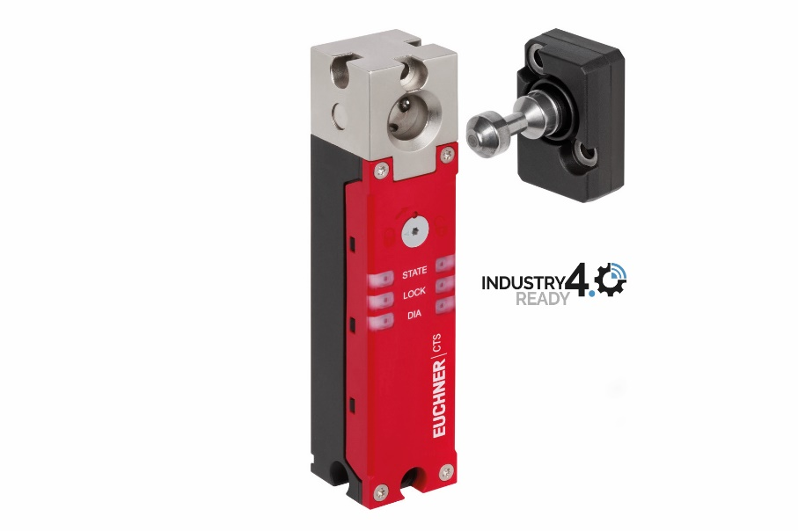
Kromě osvědčených vlastností bezpečnostních spínačů Euchner s kódovaným transpondérem a jištěním ochranného krytu sdružuje model CTS díky nové koncepci FlexFunction v jediném přístroji různé funkce, které byste jinak našli jen v jednotlivých variantách.

Stručný profil: O společnosti EUCHNER GmbH + Co. KG
Společnost EUCHNER GmbH + Co. KG z německého Leinfeldenu je mezinárodně působící rodinná firma, s více než 900 pracovníků po celém světě. Její globální distribuční síť sestává z 20 dceřiných prodejních společností (deset v Evropě, čtyři v Asii a čtyři v Severní a Jižní Americe) a 22 prodejních kanceláří. Výkonným společníkem švábského podniku je pan Stefan Euchner. Společnost EUCHNER vyvíjí už déle než 60 let různé spínací přístroje, které využívají zejména zákazníci z oblasti strojírenství. Špičkovou pozici zaujímá firma zejména v segmentu bezpečnostní techniky. Bezpečnostní spínače EUCHNER spolehlivě elektromechanicky a elektronicky monitorují polohu ochranných dveří strojů a zařízení.

Další informace o společnosti najdete na webu www.euchner.com

EUCHNER GmbH + Co. KG
Kohlhammerstraße 16
70771 Leinfelden-Echterdingen
Německo
Tel. +49 711 7597- 0
Fax +49 711 753316
www.euchner.com
info@euchner.de

Stiskněte kontakt
Ariane Walther
Marketing / Corporate Communications
Tel. +49 711 7597- 163
Fax +49 711 7597- 385
press@euchner.de

Social Media

